关于开展“中国梦·我的梦”
市南区师生微博大赛活动的通知

一、活动主题：
传递正能量，唱响中国梦。
二、活动背景：
中国梦，是中华民族的复兴之梦，是十三亿中华儿女共同向往美好、幸福的伟大梦想。为弘扬“我的中国梦”时代主旋律，增强青年教师与学生爱国主义热情，激发民族自豪感、自尊心、自信心。市南区少工委、市南区教育局团委、红领巾网、青岛红领巾文化艺术交流中心将联合举办“中国梦·我的梦”市南区师生微博大赛。
三、活动主旨：
此次活动旨在培养青年教师、青少年学生爱祖国、爱家乡、爱学校的热情和追逐梦想、实践梦想的精神风貌。 用文字记录“中国梦·我的梦”的深邃内涵，用相机拍下时代映像，用微博展现美好希望。
四、活动范围：
本次大赛活动面向市南区广大青年教师、中小学在校学生征集作品。
五、技术支持：
红领巾网http://www.hlj61.org/qd
青岛红领巾文化艺术交流中心
六、参赛内容及作品要求：
1、大赛紧紧围绕“中国梦·我的梦”主题进行策划、编创、拍摄。征集内容包括写作和摄影两个部分，体裁不限，形式不限；
２、文字作品：故事、诗歌、散文、评论等均可，字数在140字以内；
３、摄影作品：彩色黑白均可，作品格式为JPG文件，不小于500万像素。为保证评比的公正性和一致性，作品一律不得加入边框、水纹、签名等修饰。每幅参赛图片作品要求有一个适当的标题，参赛者同时需提供30字以内的文字描述；
４、参赛作品凡涉及著作权、版权、肖像权或名誉权纠纷，均由作者自负，主办单位视所有参赛者均遵守该规则；
5、 所有参赛作品内容必须为作者原创首发，自主创作；
6、 所有参赛者既可参加文字作品比赛，也可参加摄影作品比赛，也可两者兼报，每类比赛仅限一篇参赛作品；
7、所有作品均要求于2013年10月30日前通过官方腾讯微博平台：@红领巾文化艺术交流中心或@hljwhys上传，提交活动组委会。参赛作品进行统一的注释，所有预参赛者请在参赛前填写报名表（详见附件1）并注明：作品名称、作者姓名、年龄、学校、指导者、通讯地址、联系方式。报名表于10月25日前上交到学校团委、大队部，由负责人于10月30日前将申报表的文本搞统一送交至教育局团委。组委会将邀请著名专家学者组成权威评审团对作品进行公平评审，获奖者及作品名单将在《红领巾网》予以公示，对优秀创作者将颁发证书、奖品予以奖励。
8、参赛者需加关注“红领巾文化艺术交流中心”官方腾讯微博。（操作流程详见附件2）

附件1
“中国梦·我的梦”市南区青少年微博大赛报名表
学校 |  |  |  | 组别  （小学组、初中组、教师组）
姓 名 |  | 性 别 |  | 年龄
所任学科  及兼任工作 |  |  |  | 职务
所在年级班级 |  |  |  | 职务
联系电话
参赛微博名称
参赛作品名称
及主题思想
学校  意见 | 盖章  2013年 月 日

附件2
“中国梦·我的梦”市南区师生微博大赛腾讯微博操作流程

登录QQ，点击QQ面板上的腾讯微博标志
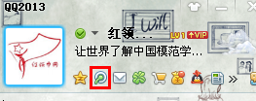
进入腾讯微博，注册或修改微博名称为 xx小xx班+姓名(限12字)
例：莱芜一路小学二年级一班王XX 可写作 莱芜一小二一班王XX
注册完成后，在页面右上方输入 红领巾文化艺术交流中心 进行搜索
点击收听
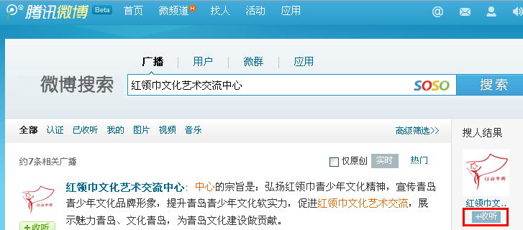
点击首页，输入文字、上传图片并进行广播。如图：
